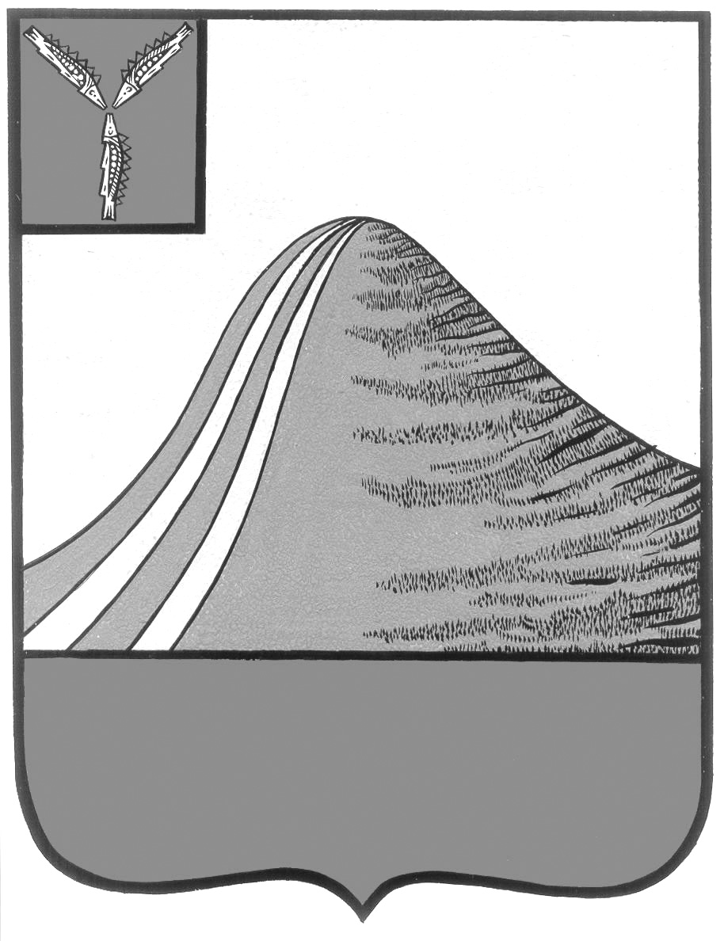
АДМИНИСТРАЦИЯ ЛЫСОГОРСКОГО МУНИЦИПАЛЬНОГО РАЙОНА
САРАТОВСКОЙ ОБЛАСТИ

П О С Т А Н О В Л Е Н И Е

от 17 сентября 2019 года № 385

р.п.Лысые Горы

О внесении изменений в постановление администрации Лысогорского муниципального района от 1 марта 2018 года № 84

В соответствии с Федеральным законом от 6 октября 2003 года № 131-ФЗ «Об общих принципах организации местного самоуправления в Российской Федерации», Правилами предоставления и распределения субсидий из федерального бюджета бюджетам субъектов Российской Федерации на поддержку государственных программ субъектов Российской Федерации и муниципальных программ формирования современной городской среды, утвержденными постановлением Правительства Российской Федерации от 10 февраля 2017 года № 169, методическими рекомендациями по подготовке государственных программ субъектов Российской Федерации и муниципальных программ формирования современной городской среды в рамках реализации приоритетного проекта «Формирование комфортной городской среды» на 2018-2022 годы, утвержденными приказом Министерства строительства и жилищно-коммунального хозяйства Российской Федерации от 06 апреля 2017 года
№ 691/пр, в целях обеспечения участия Лысогорского муниципального образования в реализации приоритетного проекта «Формирование комфортной городской среды», руководствуясь Уставом Лысогорского муниципального района Саратовской области, администрация Лысогорского муниципального района ПОСТАНОВЛЯЕТ:
1. Внести в постановление администрации Лысогорского муниципального района от 1 марта 2018 года № 84 «Об утверждении муниципальной программы «Формирование комфортной городской среды на территории Лысогорского муниципального образования на 2018-2020 годы» следующие изменения:
1.1. В Паспорте Программы строку «Объемы бюджетных ассигнований Программы» изложить в новой редакции: «Всего по программе: 19 723 753,19 рублей, в том числе федеральный бюджет 11086098,32 рублей, областной бюджет 8 482 364,66 рублей, муниципальный бюджет 155 290,21 рублей».
1.2. Приложения №1, №2, №3 к муниципальной программе изложить в редакции согласно приложениям №1, №2, №3 к настоящему постановлению.
2. Контроль за исполнением постановления возложить на первого заместителя главы администрации Лысогорского муниципального района Куторова Э.А.

Глава Лысогорского
муниципального района С.А. Девличаров

Приложение № 1
к постановлению администрации
Лысогорского муниципального образования
от 17 сентября 2019 года № 385

АДРЕСНЫЙ ПЕРЕЧЕНЬ
ДВОРОВЫХ ТЕРРИТОРИЙ МНОГОКВАРТИРНЫХ ДОМОВ

№ п/п | Адрес многоквартирных домов,  дворовые территории которых  подлежат благоустройству  в 2018-2022 г.г. | Плановый период выполнения работ по годам
1 | ул. Железнодорожная, 39 | 2018
2 | ул. Железнодорожная, 41 | 2018
3 | ул. Железнодорожная, 43 |  | 2019
4 | ул.Железнодорожная, 66 |  |  | 2020
5 | пер.Железнодорожный, 5 |  |  | 2020
6 | пер.Железнодорожный, 16 пер.Железнодорожный, 5пер.Железнодорожный, 5 |  |  | 2020
7 | ул.Первомайская, 23 |  |  | 2020
8 | ул.Первомайская, 25 |  |  | 2020
9 | ул. Южная, 1 |  |  |  | 2021
10 | ул. Южная, 3 |  |  |  | 2021
11 | ул. Южная, 5 |  |  |  | 2021
12 | ул. Южная, 5а |  |  |  | 2021
13 | ул.Железнодорожная, 35 |  |  |  | 2021
14 | ул.железнодорожная, 37 пер.Железнодорожный, 5пер.Железнодорожный, 5 |  |  |  | 2021
15 | ул.Луговая, 2 |  |  |  |  | 2022
16 | ул.Луговая, 4 |  |  |  |  | 2022
17 | пл.50 лет Октября, 15 |  |  |  |  | 2022
18 | пл.50 лет Октября, 16 |  |  |  |  | 2022
19 | ул. Южная, 2 |  |  |  |  | 2022
20 | ул. Южная, 4 |  |  |  |  | 2022

Приложение № 2
к постановлению администрации
Лысогорского муниципального образования
от 17 сентября 2019 года № 385

АДРЕСНЫЙ ПЕРЕЧЕНЬ ОБЩЕСТВЕННЫХ ТЕРРИТОРИЙ

№ п/п | Месторасположение  общественных территорий,  подлежащих благоустройству  в 2018-2022 г.г. | Плановый период выполнения работ по годам
 |  | 2018 | 2019 | 2020 | 2021 | 2022
1 | Сквер, посвященный 70й годовщине Победы в Великой Отечественной войне, расположенный по ул.Мира | 1 этап | 2 этап | 3 этап | 4 этап
2 | Общественная территория, расположенная вокруг здания ФОК |  |  | 1 этап | 2 этап
3 | Строительство тротуара по ул. Железнодорожная в районе двухэтажной застройки |  |  |  | 2021
4 | Строительство тротуара по ул. Мира |  |  |  |  | 2022
5 | Центральная площадь 50 лет Октября |  |  | 2020
6 | Общественная территория, расположенная по ул.Кооперативная от универсама «Гроздь» до строительного магазина |  |  |  |  | 2022
7 | Общественная территория, расположенная между Дворцом культуры, библиотекой и универсамом «Магнит»6 |  |  |  |  | 2022

Приложение № 2
к постановлению администрации
Лысогорского муниципального образования
от 17 сентября 2019 года № 385

ПЛАН ОСНОВНЫХ МЕРОПРИЯТИЙ
по реализации муниципальной программы
«Формирование современной городской среды в Лысогорском муниципальном районе на 2018 - 2022 годы»

№  п/п | Наименование мероприятия | Источники финансирования | Сумма  расходов  всего (руб.) | 2018 (прогнозно) | 2019 (прогнозно) | 2020 (прогнозно) | 2021 (прогнозно) | 2022 (прогнозно)
1 | Выполнение  комплекса работ по  благоустройству  территорий  многоквартирных  домов | Итого: | 6 440 590,30 | 80 009,30 | 315617 | 2 878 342,00 | 2151771 | 1014851
 |  | в т. ч.
 |  | Федеральный бюджет | 6 171 035,62 | 0 | 306211,61 | 2 792 567,38 | 2 087 648,20 | 984 608,43
 |  | Областной бюджет | 217 479,12 | 0 | 6249,22 | 56 991,20 | 42 605,09 | 111 633,61
 |  | Муниципальный бюджет | 234 951,70 | 80 009,30 | 3156,17 | 28 783,42 | 21 517,71 | 101 485,10
2 | Выполнение комплекса работ по благоустройству общественных территорий | Итого: | 11 512 188,27 | 0 | 904553,27 | 3 977 453,00 | 3 977 453,00 | 2 652 729,00
 |  | в т. ч.
 |  | Федеральный бюджет | 11 169 125,15 | 0 | 877597,59 | 3 858 924,93 | 3 858 924,93 | 2 573 677,70
 |  | Областной бюджет | 825 983,72 | 0 | 17910,15 | 78 753,55 | 437 519,83 | 291 800,19
 |  | Муниципальный бюджет | 115 121,85 | 0 | 9045,53 | 39 774,52 | 39 774,52 | 26 527,28
3 | Всего: |  | 19 723 753,19 | 0 | 1 220 170,27 | 6 688 275,14 | 5 696 436,89 | 6 118 870,89
 | в т. ч. | Федеральный бюджет | 11 086 098,32 | 0 | 1 183 809,20 | 3 578 223,36 | 3 043 299,36 | 3 280 766,40
 |  | Областной бюджет | 8 482 364,66 | 0 | 24159,37 | 3 056 399,12 | 2 599 484,87 | 2 802 321,30
 |  | Муниципальный бюджет | 155 290,21 | 0 | 12 201,70 | 53 652,66 | 53 652,66 | 35 783,19

Глава Лысогорского муниципального района С.А. Девличаров

